新 书 推 荐
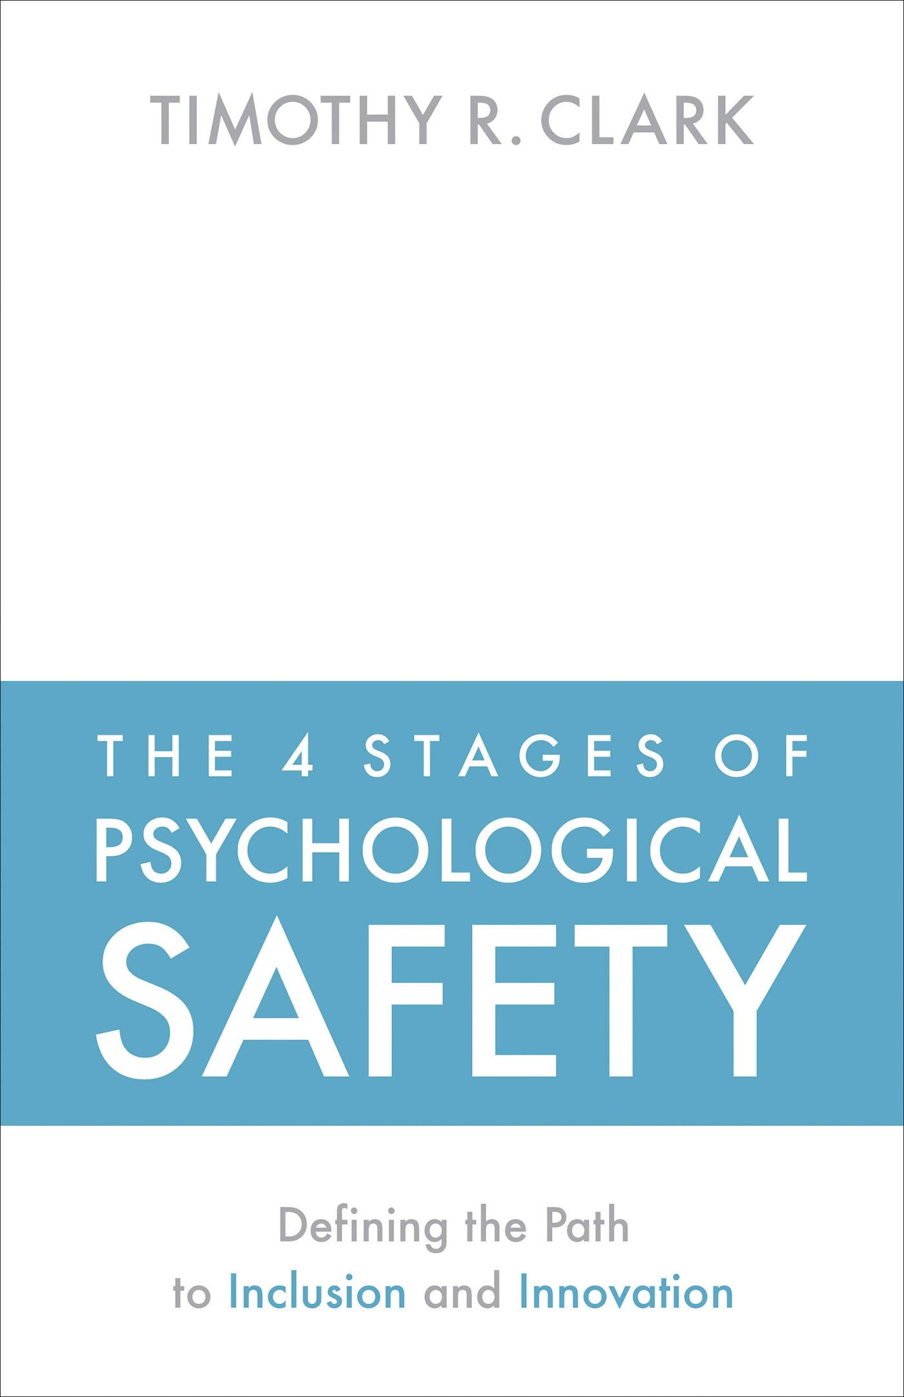
中文书名：《心理安全的四个阶段：确定通向包容和创新的道路》
英文书名：THE 4 STAGES OF PSYCHOLOGICAL SAFETY: Defining the Path to Inclusion and Innovation
作 者：Timothy R. Clark
出 版 社：Berrett-Koehler Publishers
代理公司：ANA/ Susan Xia
页 数：192页
出版时间：2020年3月
代理地区：中国大陆、台湾
审读资料：电子稿
类 型：经管/ 励志

内容简介：

这本书是第一本实用的操作的指南，它展示了领导者如何在他们的组织中建立心理安全，创造一个让员工感到被包容、全身心投入的环境，并鼓励他们尽最大努力和贡献自己的想法。

也许领导者最具挑战性的任务是增加智力摩擦，同时减少社会摩擦。当这种情况没有发生时，说出你的真实想法和感受就会让你在情感上付出高昂的代价，这种缺乏心理安全感的情况就会触发自我审查的本能，从而阻碍学习，阻碍合作和创造力。蒂莫西·R·克拉克（Timothy R. Clark），前CEO，牛津大学毕业的社会科学家和组织顾问，提供了一个基于研究的框架来帮助领导者将他们的组织转变成包容的避难所和创新的孵化器。

当领导者培养心理安全时，团队和组织会经历四个连续的阶段。首先，人们感到被包容和被接受；然后他们感到安全，从而去学习，贡献，到最后，挑战现状。克拉克深入研究了心理学、哲学、社会科学、文学和他自己的经历，以展示领导者如何能够也必须为理想的行为设定基调和模式——正如他所说，“你要么给我指明方向，要么就给我添麻烦。” 这个深思熟虑和务实的指南表明，如果你消除恐惧，建立真正的绩效为基础的问责制，并创造一个培育环境，让人们在学习和成长过程中变得脆弱，他们的表现将超出你的预期。

卖点：

•创建心理安全的第一个指南：克拉克通过在组织中逐步实施提高心理安全水平来引导领导者。

•由学者和实践者撰写：克拉克是牛津大学毕业的社会科学家、首席执行官和工作组织顾问，使他能够在理论、基于证据的研究和实际实践之间架起桥梁。

目录：
第一阶段：包含安全性
第二阶段：学习者安全
第三阶段：贡献者安全
第四阶段：挑战者安全

作者简介：

蒂莫西·R·克拉克（Timothy R. Clark）是一家领导力咨询和培训组织LeaderFactor的创始人和CEO，与世界各地的领导力团队合作。他在杨百翰大学获得了橄榄球运动员的三重学位和全美大学一队荣誉学位，并在牛津大学获得了社会科学博士学位。他也是《以人品和能力领导》（Leading with Character and Competence）的作者。

媒体评价：

“这不仅仅是一本书；这还是一份紧急的邀请，让你进行严格的自我反省，从而在你生活的每一段关系中取得突破。克拉克为我们提供了一个创建我们渴望的健康社会体系和现代企业繁荣需求的案例和途径。”
----约瑟夫·格雷尼（Joseph Grenny），
《纽约时报》畅销书《关键对话》（Crucial Conversations）的合著者

谢谢您的阅读！
请将反馈信息发至：夏蕊（Susan Xia）
安德鲁·纳伯格联合国际有限公司北京代表处
北京市海淀区中关村大街甲59号中国人民大学文化大厦1705室
邮编：100872
电话：010-82504406
传真：010-82504200
Email：susan@nurnberg.com.cn
网址：http://www.nurnberg.com.cn
微博：http://weibo.com/nurnberg
豆瓣小站：http://site.douban.com/110577/

